CẢM NHẬN CỦA KHÁCH HÀNG

- CAO TRẦN GIA BẢO
Học sinh
“Em bị cận một bên mắt là 4 Diop, một bên mắt là 5 Diop và bị loạn cao mỗi bên 4 Diop. Em thực sự rất lo ngại về tình hình đôi mắt của mình vì độ cận tăng ngày một nhanh. Với phương pháp Ortho - K tại phòng khám Mắt Tuệ Anh, em được các bác sĩ tận tình giúp đỡ, thăm khám và tư vấn. Giờ đây, em tự tin bước ra ngoài mà không cần sử dụng kính gọng nữa.”


- ANH THY
Học sinh
“Em bị cận 8 Diop và loạn 4 Diop. Tình cờ biết đến phương pháp điều trị bằng kính Ortho-K tại phòng khám Mắt Tuệ Anh, Chỉ sau 10 ngày đeo kính. Thị lực của em lúc bỏ kính đã đạt 20/20 cho cả hai mắt. Sau khi bỏ kính, em cảm thấy thoải mái hơn, vận động dễ dàng hơn và em hoàn toàn yên tâm lên đường chinh phục giấc mơ du học Mỹ vào đầu tháng 9 tới.”



- NGUYỄN THỊ QUỲNH NGA
Nhân viên văn phòng - 35 tuổi
“Tuệ Anh là phòng khám mắt mà sự lựa chọn tin tưởng của cả gia đình mình. Từ ông bà, mình và chồng và các con đều đến đây để khám mắt. Bác sĩ ở đây đều làm ở bệnh viện lớn, chuyên môn cao, rất nổi tiếng. Ngoài ra, dịch vụ ở đây rất tốt, các y bác sĩ rất tận tâm và nhiệt tình với bệnh nhân.”

HOÀNG THỊ THU THANH - 64 tuổi
Phường Giáp Bát, quận Hoàng Mai, Hà Nội - Giáo viên Công nghệ thông tin
“Cách đây 1 năm, tôi thấy mắt mờ đi. Tôi đi khám tại một bệnh viện, bác sĩ cho biết tôi có vấn đề về tổn thương võng mạc và chuyển tôi đến phòng khám Tuệ Anh gặp bác sĩ Đạt. Tôi được chẩn đoán là thoái hoá Hoàng điểm và được điều trị theo phác đồ mới nhất hiện nay. Sau 2 tháng điều trị tôi có đi Mỹ kiểm tra mắt. Người nhà tôi là bác sĩ ở một bệnh viện lớn, bác sĩ ở Mỹ đã khẳng định phác đồ điều trị của Bác sĩ Đạt là đúng hướng và khuyên tôi tiếp tục theo phương pháp điều trị của phòng khám Tuệ Anh. Lúc trước, mắt tôi không nhìn thấy gì, đến hiện nay thì mắt tôi đã có thể xem được vô tuyến và sinh hoạt bình thường. Số điện thoại của tôi là 0912xxx911.
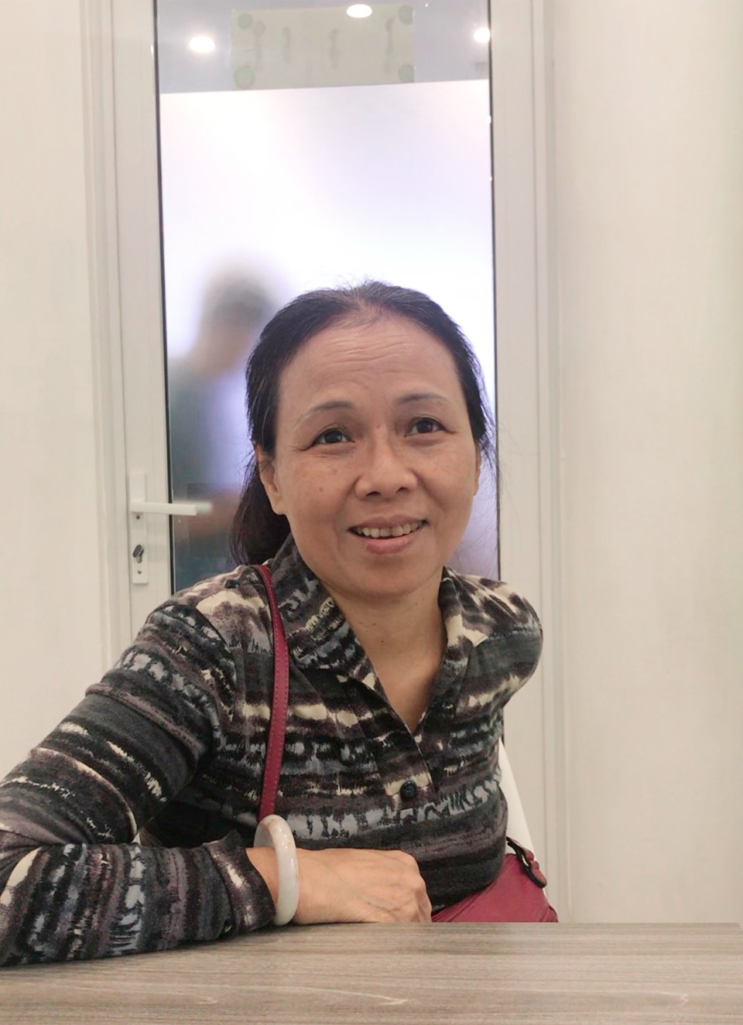

Ca sĩ Thái Thuỳ Linh
Khi Thái An bị cận, tôi thật sự rất lo lắng cho con vì độ cận tăng nhanh mà con lại còn quá bé. Trong cuộc sống sinh hoạt thường ngày, ăn uống, chơi thể thao hay kết quả học tập đều bị ảnh hưởng rất nhiều vì phải đeo kính gọng. Tình cờ có quen bác sĩ Đạt, tôi biết đến phương pháp chữa cận thị bằng kính định hình giác mạc Ortho-K tại phòng khám mắt Tuệ Anh. Chỉ sau chưa đến 1 tuần sử dụng kính Ortho-K với sự tư vấn của y bác sĩ, mắt của Thái An đã đạt thị lực 20/20 như mắt người thường mà không hề gây đau đớn gì. Phòng khám mắt Tuệ Anh là một sự lựa chọn lý tưởng cho những người có tật khúc xạ về mắt như Thái An.

